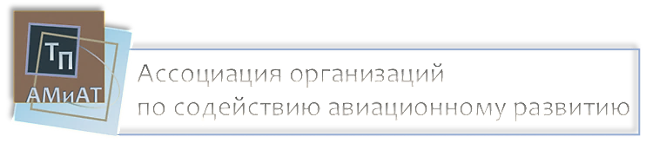

ОТЧЕТ
о выполнении проекта реализации Технологической платформы «Авиационная мобильность
и авиационные технологии» за 2020 год
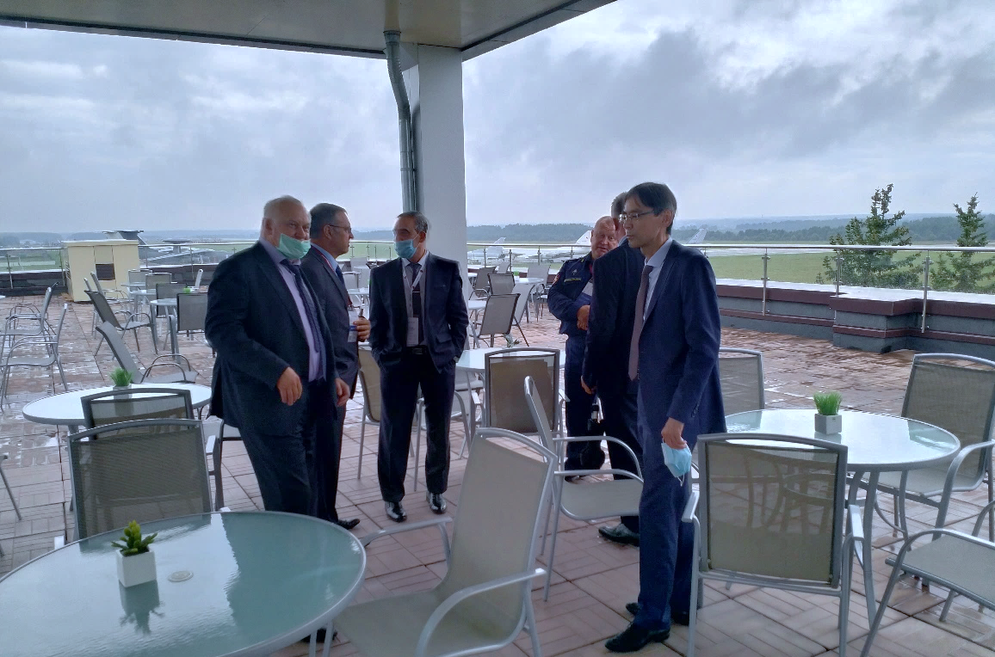

г. Москва, 2021 г.

Утвержден
решением Наблюдательного совета Ассоциации «Технологическая платформа «Авиационная мобильность и авиационные технологии»
(протокол № __от __.__.2021 г.)

ОТЧЕТ
о выполнении проекта реализации
Технологической платформы
«Авиационная мобильность и авиационные технологии»
за 2020 год

Председатель Правления
Ассоциации «Технологическая платформа «Авиационная мобильность и авиационные технологии»

______________________ А.А. Ким
«30» апреля 2021 г.

1. Организационное развитие Технологической платформы

1.1. Динамика состава участников
Технологическая платформа «Авиационная мобильность и авиационные технологии» (далее также – Технологическая платформа, Платформа, ТП «АМиАТ», ТП) была создана 29 ноября 2010 г. и включена в Перечень технологических платформ, утвержденный решением Правительственной комиссии по высоким технологиям и инновациям.
Организациями - инициаторами создания Платформы выступили:
- ФГУП «Центральный аэрогидродинамический институт им. профессора Н.Е. Жуковского»;
- ФГУП «Центральный институт авиационного моторостроения им. П.И. Баранова»;
- ФГУП «Государственный научно-исследовательский институт авиационных систем»;
- ФГУП «Государственный научно-исследовательский институт гражданской авиации».
В дальнейшем к Технологической платформе присоединились ПАО «Объединенная авиастроительная корпорация», Государственная корпорация «Ростех», АО «Вертолеты России», АО «Объединенная двигателестроительная корпорация», ПАО «Аэрофлот», Группа компаний «Волга-Днепр», ФГБОУ ВО «Московский авиационный институт (национальный исследовательский университет)», другие ведущие российские разработчики и производители авиационной техники, интегрированные структуры, авиакомпании, высшие учебные заведения.
В соответствии с решением Правительственной комиссии по высоким технологиям и инновациям (протокол от 01.04.2011 г. № 2) организациями - координаторами Технологической платформы являются: ФГУП «ЦАГИ», ПАО «Объединенная авиастроительная корпорация» и Государственная корпорация «Ростех».
В декабре 2015 г., в соответствии с требованиями Методических рекомендаций по мониторингу деятельности технологических платформ, на базе неформального объединения «Технологическая платформа «Авиационная мобильность и авиационные технологии» было создано юридическое лицо в форме некоммерческой организации – Ассоциация «Технологическая платформа «Авиационная мобильность и авиационные технологии» (далее также – Ассоциация, Ассоциация «ТП «АМиАТ»).
В соответствии с Уставом Ассоциации, полноправными участниками Технологической платформы являются только члены Ассоциации, которые имеют следующие основные полномочия:
- участие в органах управления ТП;
- утверждение документов, регламентирующих деятельность Платформы;
- принятие решений о формировании проектов;
- бесплатное пользование услугами Ассоциации.
В целом, начиная с 2012 г., количество организаций - участников Технологической платформы увеличилось более чем в 3 раза и в настоящее время составляет 128 организаций. Полный перечень организаций - участников ТП приводится в Приложении 1.1 к настоящему Отчету. Всего, по состоянию на 01.01.2021 г. членами Ассоциации «ТП «АМиАТ» являются 64 организации, что составляет 50,0% от общего количества организаций - участников Платформы. С общей динамикой изменения состава участников Технологической платформы и структурой состава Ассоциации можно ознакомиться на Рисунке 1.
Рисунок 1. Динамика изменения состава участников
ТП «Авиационная мобильность и авиационные технологии» в 2012-2020 гг.
Структура состава Ассоциации (по состоянию на 01.01.2021 г.)
Создание Ассоциации
За период, прошедший с момента создания и начала функционирования Ассоциации, структура состава участников Платформы адаптировалась к существующим реалиям российской экономики и имеющимся практическим возможностям в рамках действующего правового поля. Количественный состав организаций - участников ТП (членов Ассоциации) также достиг максимального насыщения, с учетом состояния и динамики развития отрасли.
На данный момент, структурный состав членов Ассоциации достаточно сбалансирован – примерно половина приходится на научные организации и вузы; вторую половину составляют организации реального сектора – производственные, конструкторские и прочие организации, включая компании малого и среднего бизнеса.
Как уже отмечалось ранее, на текущий момент в состав Ассоциации входят 64 организации: основная часть перешла из прежнего состава Платформы; некоторые организации присоединились позднее. Организации, заявившие об участии в Технологической платформе, но не являющиеся членами Ассоциации, сохранены в базе данных информационного обмена и получают актуальную информацию о текущих мероприятиях ТП, но не участвуют в управлении деятельностью Платформы и не имеют права бесплатного пользования услугами Ассоциации, включая экспертную и проектную поддержку (соответственно, начиная с 01.12.2015 г. участниками Технологической платформы могут стать только члены Ассоциации). Подробная динамика изменения состава организаций - участников ТП в 2012-2020 гг. приводится в Приложении 1.2.
В 2020 году на основании поступившего заявления и решения Правления в состав Ассоциации была принята новая организация – ООО «Моторостроительная компания 3К-Мотор» (г. Новосибирск). При этом, четыре организации – ЗАО «Двигатели «Владимир Климов - Мотор Сич», АО «ПИиНИИ ВТ «Ленаэропроект», АО «РПКБ» и ФГБОУ ВО «Казанский национальный исследовательский технологический университет» – в силу различных обстоятельств (сложное финансовое положение, изменение приоритетов и технологической направленности деятельности предприятия, др.) вышли из состава Ассоциации.
Политика аппарата Ассоциации и решения органов управления направлены на обеспечение максимально комфортного режима членства в Ассоциации: установленные в начальный период деятельности Ассоциации (с 2016 г.) размеры членских и вступительных взносов не меняются; для членов органов управления (Правления и Наблюдательного совета) предусмотрена возможность заочного голосования с целью сокращения (минимизации) их временных и финансовых издержек; действующий в минимальном кадровом составе аппарат Ассоциации (2–3 чел.) с привлечением по конкретным темам (вопросам) организаций - участников и экспертов Платформы – ведет активную информационную и координационную работу, а также использует все имеющиеся возможности по поддержке и продвижению наиболее перспективных исследовательских и технологических проектов (направлений).
На данный момент, Ассоциация «ТП «АМиАТ» и наши эксперты готовы к сотрудничеству с российскими и иностранными клиентами по вопросам выполнения научно-исследовательских и аналитических работ в области авиастроения и воздушного транспорта, включая проведение по заказам заинтересованных организаций, органов власти и отдельных лиц научно-технической, финансово-экономической и других видов экспертиз в сферах нашей тематической специализации. Также, возможно оказание необходимой консультационной и коммуникационной поддержки, включая организацию сотрудничества между различными участниками (привлечение к кооперационному взаимодействию российских и иностранных организаций и экспертов).
Более подробно о составе участников Платформы и других организационных вопросах членства в Ассоциации можно ознакомиться в разделе сайта «Кабинет» – https://aviatp.ru/cabinettp.

1.2. Состояние организационной структуры
Изначально Технологическая платформа функционировала в качестве неформального объединения без образования юридического лица, а финансирование ее деятельности осуществляло ФГУП «ЦАГИ» (как основной инициатор создания и один из координаторов Платформы). До создания Ассоциации, в 2011-2015 гг. деятельность Технологической платформой велась в соответствии с решениями, принятыми при ее инициации и зафиксированными в Меморандуме об образовании Платформы. Основным органом управления Платформой было Правление, на заседаниях которого, как правило, принимались ключевые решения.
В 2015-2016 гг. организационная структура Технологической платформы претерпела существенные изменения. В целях объединения организаций для содействия авиационному развитию и обеспечения эффективного функционирования Технологической платформы, 1 декабря 2015 г. в соответствии с требованиями Методических рекомендаций по мониторингу деятельности технологических платформ была создана некоммерческая организация – Ассоциация организаций по содействию авиационному развитию «Технологическая платформа «Авиационная мобильность и авиационные технологии», к которой перешли функции управления Платформой. Учредителями Ассоциации выступили 45 организаций, большинство из которых являлись инициаторами создания и участниками Технологической платформы.
В 2016 году Ассоциация была зарегистрирована в Министерстве юстиции Российской Федерации, Едином государственном реестре юридических лиц; поставлена на учет в Федеральной налоговой службе, фондах социального обеспечения; началось ее полноценное функционирование в качестве самостоятельного юридического лица.
Таким образом, в соответствии с требованиями Межведомственной комиссии по технологическому развитию президиума Совета при Президенте Российской Федерации по модернизации экономики и инновационному развитию России – Ассоциация стала специализированной управляющей организацией, объединяющей основных участников и обеспечивающей функционирование Технологической платформы «Авиационная мобильность и авиационные технологии».
Состав и функции органов управления Технологической платформы определяет Устав Ассоциации «Технологическая платформа «Авиационная мобильность и авиационные технологии». В соответствии с Уставом, органами управления Ассоциации являются:
- Общее собрание членов Ассоциации – высший орган управления;
- Наблюдательный совет Ассоциации – постоянно функционирующий коллегиальный орган управления;
- Правление Ассоциации – коллегиальный исполнительный орган;
- единоличный исполнительный орган Ассоциации, функции которого осуществляет Председатель Правления Ассоциации.
Дальнейшая задача в развитии экспертной деятельности Технологической платформы состоит в избрании и начале работы Экспертного совета ТП. В соответствии с утвержденным Положением об экспертизе ТП Экспертный совет является постоянно действующим экспертным органом Технологической платформы и формируется из числа ведущих экспертов ТП (см. Рис. 2).
Рисунок 2. Существующая организационная структура и направления
развития функций органов управления Технологической платформы
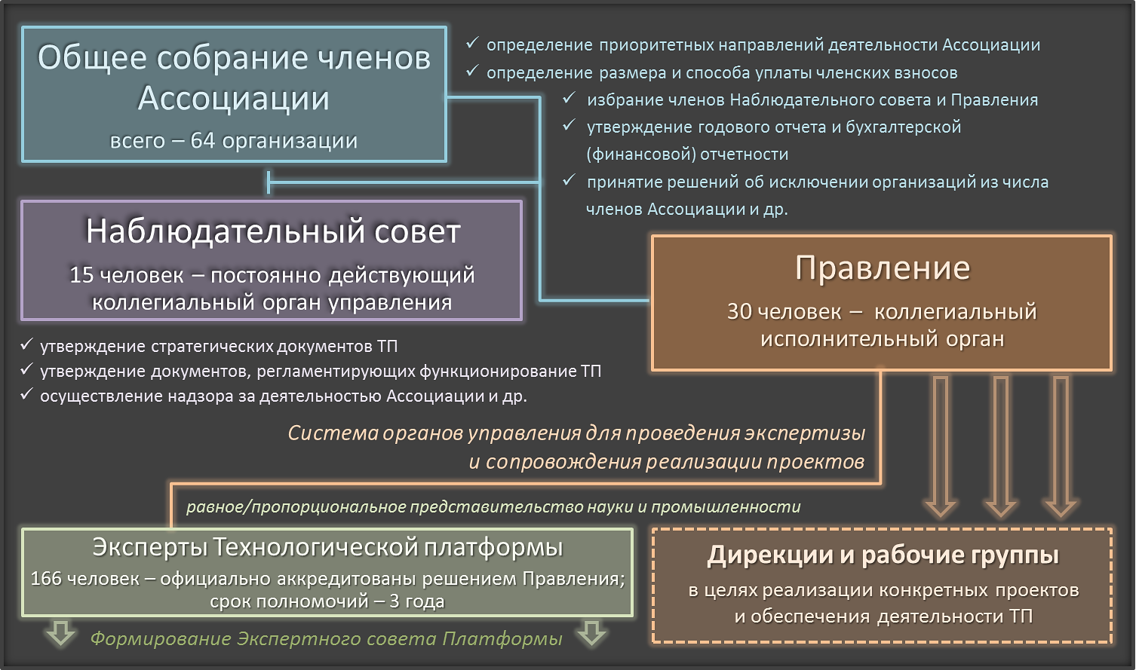

Основные функции (компетенция) органов управления Ассоциации, сроки их полномочий и периодичность проведения заседаний представлены в Таблице 1.
В состав Наблюдательного совета Ассоциации, наряду с представителями организаций - членов Ассоциации, могут входить также представители организаций, не являющихся членами Ассоциации, включая представителей:
- управляющих организаций интегрированных структур, действующих в сфере авиастроения и смежных отраслях;
- авиаперевозчиков и организаций авиационной инфраструктуры;
- фондов поддержки научной, научно-технической, инновационной деятельности и иных институтов развития;
- федеральных органов исполнительной власти, органов исполнительной власти субъектов Российской Федерации и исполнительных органов местного самоуправления.
С целью обеспечения сбалансированности и эффективности принимаемых решений Уставом Ассоциации предусмотрено равное (пропорциональное) представительство в составе Наблюдательного совета организаций науки и бизнеса (промышленности).
За прошедший с момента создания Ассоциации период были проведены 5 годовых Общих собраний членов Ассоциации.
В 2020 году в связи распространением коронавирусной инфекции и введением ограничений на проведение массовых мероприятий количество заседаний органов управления Ассоциации было минимизировано, и все они были проведены в форме заочного голосования.

Таблица 1. Основные функции (компетенция) органов управления Ассоциации
№  п/п | Наименование органа управления | Основные функции (компетенция)
1. | Общее собрание членов Ассоциации – высший орган управления.  Основной функцией Общего собрания является обеспечение соблюдения Ассоциацией целей, в интересах которых она создана. | 1) определение приоритетных направлений деятельности Ассоциации, принципов образования и использования ее имущества;  2) изменение Устава Ассоциации;  3) определение порядка приема в состав членов Ассоциации и исключения из числа ее членов;  4) принятие решений о порядке определения размера и способа уплаты членских взносов, а также дополнительных имущественных взносов членов Ассоциации в ее имущество;  5) исключение из членов Ассоциации;  6) определение количественного состава Наблюдательного совета Ассоциации, избрание членов Наблюдательного совета Ассоциации, Председателя Наблюдательного совета Ассоциации и досрочное прекращение их полномочий;  7) определение количественного состава Правления Ассоциации, избрание членов Правления Ассоциации, Председателя Правления Ассоциации и досрочное прекращение их полномочий;  8) принятие решений о создании Ассоциацией других юридических лиц, об участии Ассоциации в других юридических лицах, о создании филиалов и об открытии представительств Ассоциации;  9) избрание ревизионной комиссии (ревизора) и назначение аудиторской организации или индивидуального аудитора Ассоциации;  10) утверждение годового отчета и бухгалтерской (финансовой) отчетности Ассоциации;  11) утверждение аудиторской организации или индивидуального аудитора Ассоциации;  12) утверждение финансового плана;  13) принятие решений о реорганизации и ликвидации Ассоциации, о назначении ликвидационной комиссии (ликвидатора) и об утверждении ликвидационного баланса.
2. | Наблюдательный совет Ассоциации – постоянно функционирующий коллегиальный орган управления.  В состав Наблюдательного совета Ассоциации могут входить как представители организаций - членов Ассоциации, так и представители организаций, не являющихся членами Ассоциации. | - утверждение документов, регламентирующих функционирование Технологической платформы;  - утверждение стратегии развития Технологической платформы;  - утверждение Стратегической программы исследований и разработок Технологической платформы;  - утверждение организационной структуры Технологической платформы;  - утверждение результатов деятельности Технологической платформы, в том числе годового отчета о деятельности Технологической платформы и реализации Стратегической программы исследований и разработок Технологической платформы;  - мониторинг деятельности Технологической платформы на предмет эффективности и достижения целей ее формирования.
3. | Правление Ассоциации – коллегиальный исполнительный орган.  Правление осуществляет текущее руководство деятельностью Ассоциации, обеспечивает выполнение решений Общего собрания членов Ассоциации и Наблюдательного совета Ассоциации и им подотчетно.  В состав Правления Ассоциации могут входить только представители организаций - членов Ассоциации. | - принятие новых членов Ассоциации;  - согласование документов, регламентирующих функционирование Технологической платформы, и передача их на утверждение в Наблюдательный совет Ассоциации;  - согласование Стратегической программы исследований и разработок Технологической платформы и передача ее на утверждение в Наблюдательный совет Ассоциации;  - утверждение плана мероприятий по обеспечению деятельности Технологической платформы на 5-7 лет и на ближайший год;  - координация деятельности по разработке проектов, а также планов, положений и других документов Ассоциации;  - утверждение состава и тематики проектов, реализуемых в рамках Технологической платформы;  - утверждение состава дирекций (рабочих и экспертных групп), других специализированных органов Ассоциации и назначение их руководителей;  - согласование годового отчета о деятельности Технологической платформы и реализации Стратегической программы исследований и разработок Технологической платформы; и передача его на утверждение в Наблюдательный совет Ассоциации.
4. | Председатель Правления Ассоциации – единоличный исполнительный орган Ассоциации.  Непосредственное руководство деятельностью Ассоциации.  К компетенции единоличного исполнительного органа Ассоциации относится решение вопросов, которые не составляют исключительную компетенцию Общего собрания членов Ассоциации, Наблюдательного совета и Правления Ассоциации. | 1) обеспечивает выполнение решений Общего собрания членов Ассоциации, Наблюдательного совета Ассоциации и Правления Ассоциации;  2) обеспечивает деятельность Наблюдательного совета Ассоциации и Правления Ассоциации, в том числе участвует в организации и проведении заседаний Наблюдательного совета и Правления Ассоциации;  3) без доверенности действует от имени Ассоциации, представляет ее интересы в органах государственной власти, в отношениях с юридическими и физическими лицами;  4) совершает сделки от имени Ассоциации, открывает в банках расчетный и другие счета, распоряжается имуществом, в том числе денежными средствами Ассоциации;  5) издает приказы о назначении на должность работников Ассоциации и об их увольнении, применяет меры поощрения и налагает дисциплинарные взыскания;  6) выдает доверенности, издает приказы и распоряжения по вопросам, относящимся к его компетенции.
Периодичность проведения очередных общих собраний членов Ассоциации – не реже 1 раза в год.
Срок полномочий членов Наблюдательного совета Ассоциации – 1 год; периодичность проведения заседаний – не реже 1 раза в 6 месяцев.
Срок полномочий членов Правления Ассоциации – 1 год; периодичность проведения заседаний – не реже одного раза в 3 месяца.
Срок полномочий Председателя Правления Ассоциации – 1 год.
В отчетном году состоялись следующие заседания (собрания) органов управления Ассоциации:
1. Заседание Правления Ассоциации (25 июня 2020 г.). На заседании были рассмотрены и приняты решения по следующим основным вопросам:
- о приеме в члены Ассоциации новой организации – ООО «Моторостроительная компания 3К-Мотор»;
- о согласовании работ по организационно-техническому и информационно-аналитическому сопровождению выполнения НИР «Исследования в обеспечение формирования типоразмерного ряда перспективных двигателей для легких самолетов, вертолетов и БЛА гражданского назначения» (Шифр «Демонстраторы МГТД и АПД-ТРР»).
В голосовании по вопросам повестки дня приняли участие 24 члена Правления.
Действовавший в 2020 году состав Правления Ассоциации был избран на Общем собрании членов Ассоциации, состоявшемся 28 ноября 2019 г. Председателем Правления Ассоциации в 2020 году и в настоящее время является Генеральный директор ЗАО «Экспертная группа «КУТРИ» А.А. Ким.
- Ким Алексей Анатольевич (Генеральный директор ЗАО «Экспертная группа «КУТРИ», Председатель Правления);
- Зиченков Михаил Чеславович (Заместитель Генерального директора – начальник комплекса прочности ЛА ФГУП «ЦАГИ»);
- Суханов Валерий Леонидович (Начальник комплекса безопасности полетов ФГУП «ЦАГИ»);
- Соколянский Владимир Петрович (Заместитель начальника Научно-исследовательского Московского Комплекса ФГУП «ЦАГИ» по научной деятельности);
- Коптев Юрий Николаевич (Управляющий директор по науке и технологиям Государственной корпорации «Ростех»);
- Полозов-Яблонский Андрей Александрович (Советник Генерального директора – руководитель инновационного направления ПАО «Аэрофлот»);
- Шмотин Юрий Николаевич (Заместитель Генерального директора – Генеральный конструктор АО «Объединенная двигателестроительная корпорация»);
- Гейкин Валерий Александрович (Заместитель Генерального директора - руководитель приоритетного технологического направления «Технологии двигателестроения» АО «Объединенная двигателестроительная корпорация»);
- Шибитов Андрей Борисович (Директор по инновациям АО «Вертолеты России»);
- Ланшин Александр Игоревич (Заместитель Генерального директора по науке ФГУП «ЦИАМ им. П.И. Баранова»);
- Бабкин Владимир Иванович (Заместитель Генерального директора по сертификации и экспертизе ФГУП «ЦИАМ им. П.И. Баранова»)
- Палкин Владимир Анатольевич (Советник Генерального директора по внешнеэкономической деятельности ФГУП «ЦИАМ им. П.И. Баранова»);
- Денисов Максим Юрьевич (Начальник отделения «Развитие экспериментальной базы и конструкторское обеспечение создания опытных моделей авиационных двигателей» ФГУП «ЦИАМ им. П.И. Баранова»);
- Косьянчук Владислав Викторович (Первый заместитель Генерального директора ФГУП «ГосНИИАС»);
- Жеребин Александр Михайлович (Директор по направлению ФГУП «ГосНИИАС»);
- Страдомский Олег Юрьевич (Заместитель Генерального директора ФГУП «ГосНИИ ГА»);
- Грачев Сергей Алексеевич (Заместитель Генерального директора по экономике и развитию ФГУП «ГосНИИ ГА»);
- Самойлов Игорь Анатольевич (Заместитель Директора авиационного сертификационного центра ФГУП «ГосНИИ ГА»);
- Литвинов Валерий Борисович (Председатель НТС АО «РТ-Химкомпозит»);
- Базлев Дмитрий Анатольевич (Заместитель Генерального директора по стратегическому развитию АО «РПКБ»);
- Довгий Владимир Иванович (Генеральный директор ОАО «Межведомственный аналитический центр»);
- Ефремов Александр Викторович (Декан факультета «Авиационная техника» Московского авиационного института);
- Шахматов Евгений Владимирович (Научный руководитель ФГАОУ ВО «Самарский национальный исследовательский университет имени академика С.П. Королева»);
- Старожук Евгений Андреевич (Проректор по экономике и инновациям МГТУ им. Н.Э. Баумана);
- Якунин Вячеслав Валентинович (Генеральный директор ООО «Нева Технолоджи»);
- Комм Леонид Нафтольевич (Директор «Дирекции космических систем» Московского авиационного института);
- Федотов Леонид Викторович (Начальник научно-исследовательского отдела ФГБОУ ВО «Ульяновский институт гражданской авиации
имени Главного маршала авиации Б.П. Бугаева»);
- Матвеев Станислав Алексеевич (Проректор по научной работе и инновационно-коммуникационным технологиям ФГБОУ ВО «Балтийский государственный технический университет «ВОЕНМЕХ» им. Д.Ф. Устинова»);
- Полянсков Юрий Вячеславович (Президент ФГБОУ ВО «Ульяновский государственный университет»);
- Павлов Сергей Владимирович (Советник Генерального директора АО «ДКБА»);
- Мулюков Радик Рафикович (Директор ИПСМ РАН);
- Кочерга Лев Николаевич (Директор по развитию ООО «Вириал»).
2. Заседание Правления Ассоциации (15 октября 2020 г.). На заседании были рассмотрены и приняты решения по следующим основным вопросам:
- о согласовании Отчета о деятельности Технологической платформы за 2019 год;
- об основных мероприятиях и результатах работы Технологической платформы в январе - сентябре 2020 г.
В голосовании по вопросам повестки дня приняли участие 23 члена Правления.
3. Заседание Наблюдательного совета Ассоциации (17 ноября 2020 г.). На заседании были рассмотрены и приняты решения по следующим основным вопросам:
- об утверждении Отчета о деятельности Технологической платформы за 2019 год;
- о проведении очередного Общего собрания членов Ассоциации и утверждении: даты, места и времени проведения собрания; повестки дня; перечня информации (материалов), предоставляемой членам Ассоциации при подготовке к проведению собрания; порядка предоставления информации; формы и текста бюллетеня для голосования.
В голосовании по вопросам повестки дня приняли участие 12 членов Наблюдательного совета.
Действовавший в 2020 году состав Наблюдательного совета Ассоциации был избран на Общем собрании членов Ассоциации, состоявшемся 28 ноября 2019 г. В 2020 году Председателем Наблюдательного совета Ассоциации являлся Советник Президента ПАО «ОАК» по науке и технологиям Б.С. Алёшин.
- Алёшин Борис Сергеевич (Советник Президента ПАО «ОАК» по науке и технологиям, Председатель Наблюдательного совета);
- Дутов Андрей Владимирович (Генеральный директор ФГБУ «НИЦ «Институт имени Н.Е. Жуковского»);
- Чернышев Сергей Леонидович (Научный руководитель ФГУП «ЦАГИ»);
- Слюсарь Юрий Борисович (Президент ПАО «Объединенная авиастроительная корпорация»);
- Сердюков Анатолий Эдуардович (Индустриальный директор авиационного кластера Государственной корпорации «Ростех»);
- Желтов Сергей Юрьевич (Научный руководитель ФГУП «ГосНИИАС»);
- Гордин Михаил Валерьевич (Генеральный директор ФГУП «ЦИАМ им. П.И. Баранова»);
- Филиппов Вадим Леонидович (и.о. Генерального директора ФГУП «ГосНИИ ГА»);
- Артюхов Александр Викторович (Генеральный директор АО «Объединенная двигателестроительная корпорация»);
- Шубский Кирилл Юльевич (Генеральный директор АО «РТ-Химкомпозит»);
- Пономарев Алексей Константинович (Вице-президент по связям с промышленностью
АНОО ВО «Сколковский институт науки и технологий»);
- Шапкин Василий Сергеевич (Первый заместитель Генерального директора ФГБУ «НИЦ «Институт имени Н.Е. Жуковского»);
- Краснов Сергей Иванович (Член Попечительского совета ФГБОУ ВО «Ульяновский институт гражданской авиации имени Главного маршала авиации Б.П. Бугаева»);
- Иванов Константин Михайлович (Ректор ФГБОУ ВО «Балтийский государственный технический университет «ВОЕНМЕХ» им. Д.Ф. Устинова»);
- Равикович Юрий Александрович (Проректор по научной работе Московского авиационного института);
- Костишко Борис Михайлович (Ректор ФГБОУ ВО «Ульяновский государственный университет).
4. Очередное годовое Общее собрание членов Ассоциации (27 ноября 2020 г.). В Собрании приняли участие представители 40 организаций - членов Ассоциации, что составляет 59,7% от общего числа членов Ассоциации.
На Собрании были рассмотрены и приняты решения по следующим основным вопросам:
- об избрании членов и Председателя Наблюдательного совета Ассоциации;
- об избрании членов и Председателя Правления Ассоциации;
- об избрании членов Ревизионной комиссии Ассоциации;
- об основных мероприятиях и результатах деятельности Технологической платформы в 2020 году, планах и направлениях работы на 2021 год.
Основная информация об Общем собрании членов Ассоциации, состоявшемся 27 ноября 2020 г., включая избранные новые составы Наблюдательного совета и Правления Ассоциации, План собрания и План мероприятий по обеспечению деятельности Технологической платформы «Авиационная мобильность и авиационные технологии» на 2021 год, представлена на сайте ТП в разделе «Кабинет ТП» по адресу: https://aviatp.ru/managemeetings#27112020.
Протоколы заседаний органов управления Ассоциации размещаются в закрытом разделе сайта ТП «Внутренние документы Ассоциации» (https://aviatp.ru/cabinettp#internaldocs), доступном только для официальных представителей организаций - членов Ассоциации и членов органов управления.

1.3. Основные документы, регулирующие деятельность Платформы, в том числе по вопросам разработки и реализации СПИ и организации экспертизы проектов в сфере исследований и разработок
В настоящее время основными документами, регулирующими деятельность Технологической платформы, являются: с одной стороны, общие методические документы, регламентирующие деятельность технологических платформ в Российской Федерации; а с другой стороны, внутренние документы ТП «Авиационная мобильность и авиационные технологии» – Меморандум об образовании Технологической платформы, Устав Ассоциации «Технологическая платформа «Авиационная мобильность и авиационные технологии» и Положение о порядке организации и проведения экспертизы проектов (работ) в рамках деятельности Технологической платформы «Авиационная мобильность и авиационные технологии» (см. Рис. 3).
В 2020 году существенных изменений основных документов, регулирующих деятельность Технологической платформы, в том числе по вопросам разработки и реализации СПИ и организации экспертизы проектов в сфере исследований и разработок, не произошло – поэтому содержание данного подраздела приводится в соответствии с текстом Отчета за 2019 год (с учетом уточнений в составе и редакциях документов, определяющих направления государственной политики в сферах деятельности ТП).
Рисунок 3. Основные документы, регулирующие деятельность Технологической платформы «Авиационная мобильность и авиационные технологии»
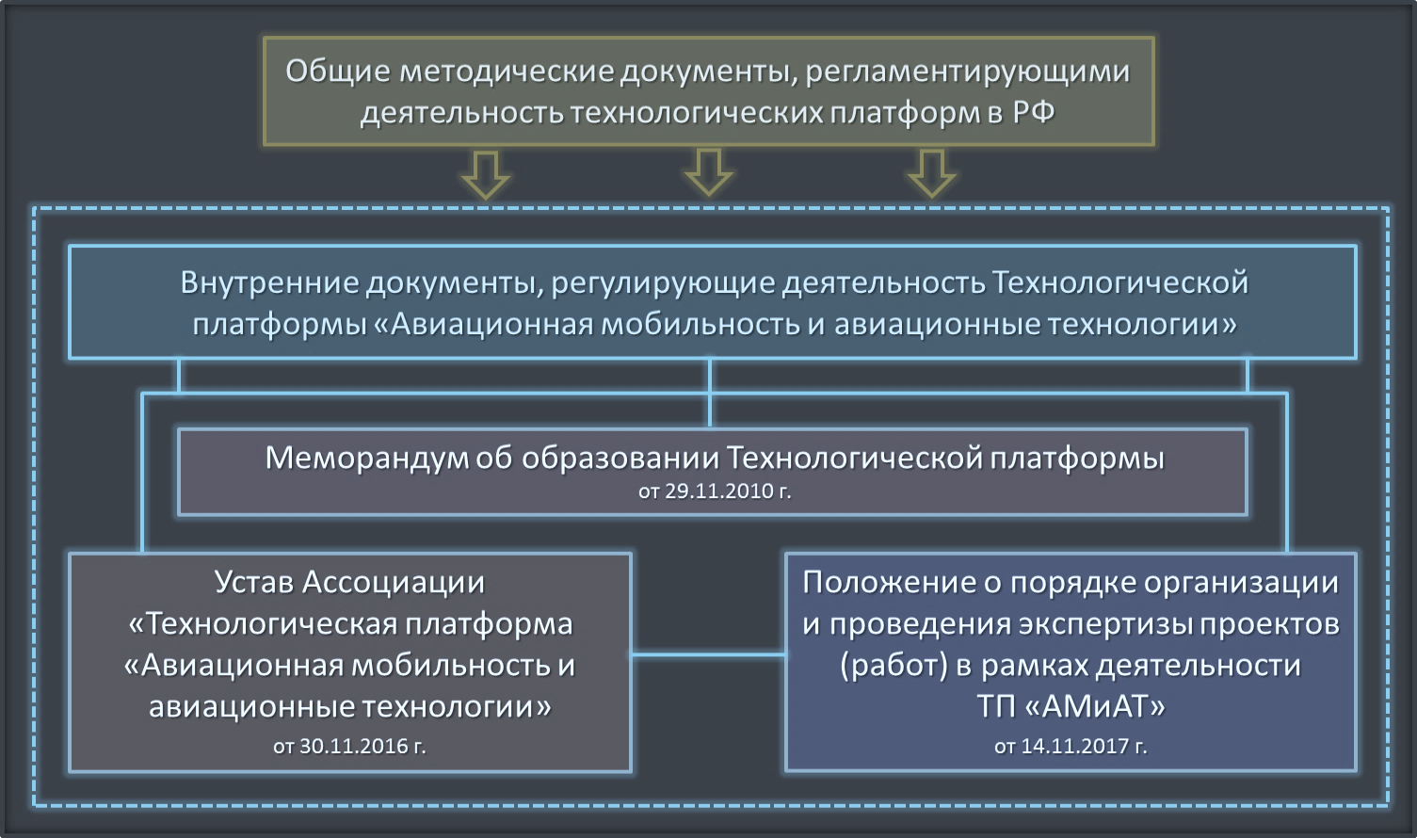
Общие методические документы, регламентирующие деятельность технологических платформ в Российской Федерации:
- Стратегия инновационного развития Российской Федерации на период до 2020 года (утверждена распоряжением Правительства Российской Федерации от 08.12.2011 г. № 2227-р);
- Порядок формирования перечня технологических платформ (утвержден решением Правительственной комиссии по высоким технологиям и инновациям, Протокол от 03.08.2010 г. № 4);
- методические рекомендации Правительственной комиссии по высоким технологиям и инновациям, Межведомственной комиссии по технологическому развитию президиума Совета при Президенте Российской Федерации по модернизации экономики и инновационному развитию России и Министерства экономического развития Российской Федерации.
Основные внутренние документы, регулирующие деятельность Технологической платформы «Авиационная мобильность и авиационные технологии»:
- Меморандум об образовании Технологической платформы от 29.11.2010 г.;
- Устав Ассоциации «Технологическая платформа «Авиационная мобильность и авиационные технологии» (утвержден решением Общего собрания учредителей Ассоциации, протокол от 01.12.2015 г. № 1; действует в редакции, утвержденной решением Общего собрания членов Ассоциации от 30.11.2016 г.);
- Положение о порядке организации и проведения экспертизы проектов (работ) в рамках деятельности Технологической платформы «Авиационная мобильность и авиационные технологии» (утверждено решением Наблюдательного совета Ассоциации, протокол от 14.11.2017 г. № 1).
Основное содержание (назначение) и структура внутренних документов, регулирующих деятельность Технологической платформы, представлены в Таблице 2.
До создания Ассоциации «Технологическая платформа «Авиационная мобильность и авиационные технологии» Меморандум об образовании Технологической платформы (далее также – Меморандум) являлся основным документом, регулирующим деятельность Технологической платформы.
В настоящее время Меморандум служит документом, определяющим стратегические цели и задачи Технологической платформы, назначение и компетенцию Платформы, основные технологические направления и сферы ее деятельности. Текст Меморандума размещен на сайте Платформы в разделе «Кабинет ТП / Юридический отдел» по адресу: https://aviatp.ru/legaldep.
В отличие от Меморандума, Устав Ассоциации «Технологическая платформа «Авиационная мобильность и авиационные технологии» (далее также – Устав) является юридически обязывающим документом. В нем содержатся положения (нормы), регулирующие деятельность созданной в 2015 г. Ассоциации «ТП «АМиАТ», включая положения о порядке взаимодействия организаций - учредителей (членов) Ассоциации, их права и обязанности, полномочия органов управления, другие правовые нормы.
Устав Ассоциации «Технологическая платформа «Авиационная мобильность и авиационные технологии» был утвержден на Общем собрании учредителей Ассоциации, состоявшемся 1 декабря 2015 г. Решением Общего собрания членов Ассоциации от 30 ноября 2016 г. в Устав Ассоциации были внесены некоторые изменения (уточнения).
Таблица 2. Основное содержание и структура внутренних документов, регулирующих деятельность Технологической платформы «Авиационная мобильность и авиационные технологии»
№  п/п | Наименование  документа | Основное содержание  (назначение) документа | Основные разделы  документа
1. | Меморандум об образовании Технологической платформы  от 29.11.2010 г. | Устанавливает стратегические цели и задачи Технологической платформы, назначение и компетенцию Платформы, основные технологические направления и сферы ее деятельности. | - Общие положения;  - Цель и задачи Технологической платформы;  - Назначение Технологической платформы;  - Компетенция Платформы;  - Основные направления деятельности;  - Организационная структура;  - Порядок присоединения к Технологической платформе.
2. | Устав Ассоциации «Технологическая платформа «Авиационная мобильность и авиационные технологии»  (редакция от 30.11.2016 г.) | Регулирует деятельность Ассоциации «Технологическая платформа «Авиационная мобильность и авиационные технологии», включая положения о порядке взаимодействия организаций - учредителей (членов) Ассоциации, их права и обязанности, полномочия органов управления, другие правовые нормы. | - Общие положения;  - Цели, предмет и виды деятельности Ассоциации;  - Членство в Ассоциации;  - Права и обязанности членов Ассоциации;  - Органы Ассоциации;  - Конфликт интересов;  - Имущество Ассоциации;  - Учет и отчетность Ассоциации;  - Контроль и финансовая отчетность Ассоциации  - Порядок реорганизации и ликвидации Ассоциации  - Порядок внесения изменений в устав Ассоциации;  - Хранение документов Ассоциации и порядок предоставления информации;  - Заключительные положения.
3. | Положение о порядке организации и проведения экспертизы проектов (работ) в рамках деятельности Технологической платформы «Авиационная мобильность и авиационные технологии»  от 14.11.2017 г. | Устанавливает порядок организации и проведения экспертизы проектов (работ), предлагаемых к реализации и (или) реализуемых в рамках деятельности Технологической платформы. | - Общие положения;  - Требования к проектам (работам), рассматриваемым и (или) реализуемым в рамках деятельности Технологической платформы;  - Требования к экспертам Технологической платформы, порядок включения в состав и исключения из состава экспертов Технологической платформы; Экспертный совет;  - Порядок проведения экспертизы проектов (работ), рассматриваемых в рамках деятельности Технологической платформы.
В соответствии с Уставом, основными видами деятельности, осуществляемыми Ассоциацией, являются:
- деятельность по прогнозированию и аналитическая деятельность, включая стратегическое планирование развития исследований и разработок в области авиации и в смежных областях, создание и реализацию дорожных карт, выявление приоритетов развития, в том числе с использованием информационно-коммуникационных инструментов, экспертизу проектов разного уровня;
- информационная деятельность, включая распространение информации и консультирование заинтересованных государственных органов власти, органов местного самоуправления, членов Ассоциации, иных юридических и физических лиц о деятельности Технологической платформы, информационную поддержку, связь с российскими и иностранными технологическими платформами, территориальными инновационными кластерами, юридическими и физическими лицами, проведение конференций, совещаний, семинаров;
- деятельность по привлечению бюджетного и внебюджетного финансирования реализации программ и проектов, формирование фондов для развития проектов;
- деятельность по совершенствованию учебных планов и образовательных программ высших учебных заведений с учетом потребностей науки и бизнеса, по подготовке и переподготовке кадров, стимулированию талантливой молодежи;
- маркетинговая деятельность с целью коммерциализации технологий, созданных в рамках Технологической платформы, в том числе их трансферт в другие отрасли экономики России;
- иная деятельность, соответствующая целям Ассоциации (Устав, п. 2.3).
Действующая редакция Устава Ассоциации размещена на сайте Платформы в разделе «Кабинет ТП / Юридический отдел» по адресу: https://aviatp.ru/legaldep.
Последним из принятых документов, регулирующих деятельность Технологической платформы, является «Положение о порядке организации и проведения экспертизы проектов (работ) в рамках деятельности Технологической платформы «Авиационная мобильность и авиационные технологии» (далее также – Положение об экспертизе, Положение), утвержденное Наблюдательным советом Ассоциации 14 ноября 2017 г.
Базовая редакция Положения была разработана в 2014-2015 гг. и принята за основу на заседании Правления Платформы 12 марта 2015 г. В разработке, рассмотрении, доработке (совершенствовании) проекта Положения участвовали большинство организаций - членов и экспертов ТП; был учтен опыт экспертной деятельности ТП «АМиАТ», опыт других технологических платформ, международные стандарты.
Также, проект Положения широко обсуждался в 2016 году, в том числе на общероссийском Экспертно-аналитическом мероприятии «Организация экспертизы в рамках деятельности технологических платформ и других механизмов поддержки инновационной деятельности – лучшие практики», организованном и проведенном ТП «Авиационная мобильность и авиационные технологии» с участием представителей федеральных органов исполнительной власти, специализированных фондов и институтов развития, других ведущих российских технологических платформ, членов Ассоциации «ТП «АМиАТ» и экспертов нашей Платформы 3 ноября 2016 г.
С целью обеспечения качества и объективности экспертизы, наряду со стандартными (общепринятыми) принципами (механизмами) обеспечения независимости участников экспертного процесса и их защищенности от возможного давления со стороны заинтересованных организаций (лиц), в Положение были заложены дополнительные компенсирующие механизмы.
Для удобства организаций - участников и экспертов Платформы на сайте ТП открыт специальный раздел – «Экспертная деятельность», расположенный по адресу: https://aviatp.ru/expertcouncil, в котором представлены основные правила и механизмы организации и проведения экспертизы в рамках деятельности ТП «Авиационная мобильность и авиационные технологии», включая текст Положения об экспертизе, результаты проведенных экспертно-аналитических мероприятий, информацию о составе экспертных органов Технологической платформы, в т.ч. перечень официально аккредитованных экспертов.
Важнейшей задачей и ключевым направлением деятельности Технологической платформы является разработка, актуализация и реализация Стратегической программы исследований и разработок – основного документа, определяющего приоритеты научно-технической и инновационной деятельности Технологической платформы, в т.ч. перечень наиболее перспективных технологических направлений (проектов, работ).
К числу документов, устанавливающих порядок формирования и учитываемых при разработке и реализации Стратегической программы исследований и разработок ТП «Авиационная мобильность и авиационные технологии», относятся как внутренние документы Платформы, так и общероссийские стратегические, программные и методические документы.
В соответствии с Уставом Ассоциации, согласование и утверждение Стратегической программы исследований и разработок Технологической платформы относится к компетенции Правления и Наблюдательного совета Ассоциации, а также подлежит рассмотрению (утверждению) Общим собранием членов Ассоциации.
Учитывая цели и задачи Технологической платформы, а также сферы ее компетенции, разработка и реализация Стратегической программы исследований и разработок должны учитывать и быть непосредственно связаны с ключевыми стратегическими и программными документами Российской Федерации (Рис. 4).
Кроме документов, регламентирующих деятельность технологических платформ, разработка, актуализация и реализация Стратегической программы исследований и разработок Технологической платформы осуществляются с учетом положений документов, определяющих направления государственной политики в следующих основных направлениях (сферах, отраслях):
- Стратегические направления и акценты государственной политики Российской Федерации;
- Приоритеты и механизмы реализации научно-технологической и инновационной политики в Российской Федерации;
- Направления и акценты развития авиастроения и авиационной деятельности в Российской Федерации.
Рисунок 4. Основные документы, учитываемые при разработке и реализации
Стратегической программы исследований и разработок Технологической платформы
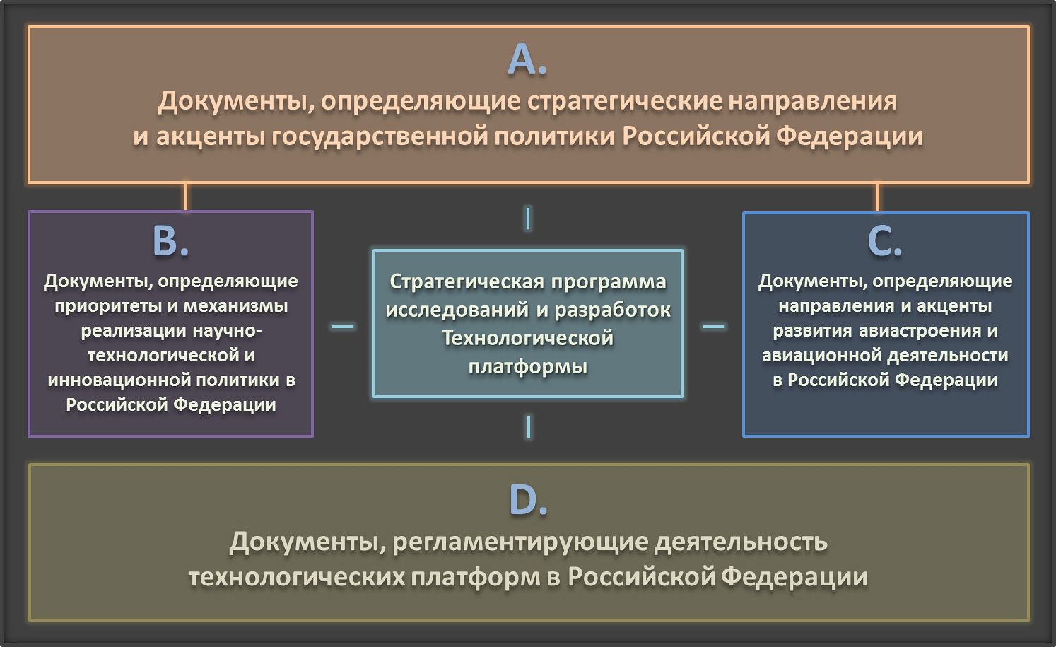
A. К числу основных документов, определяющих стратегические направления и акценты государственной политики Российской Федерации и учитываемых при разработке и реализации Стратегической программы исследований и разработок ТП «Авиационная мобильность и авиационные технологии», относятся:
- Указ Президента Российской Федерации от 21.07.2020 г. № 474 «О национальных целях развития Российской Федерации на период до 2030 года»;
- Указ Президента Российской Федерации от 7 мая 2018 г. № 204 «О национальных целях и стратегических задачах развития Российской Федерации на период до 2024 года»;
- послания Президента Российской Федерации Федеральному Собранию;
- Единый план по достижению национальных целей развития Российской Федерации на период до 2024 года;
- Прогноз социально-экономического развития Российской Федерации на период до 2036 года;
- Прогноз социально-экономического развития Российской Федерации на 2021 год и на плановый период 2022 и 2023 годов;
- Основные направления деятельности Правительства Российской Федерации на период до 2024 года (утверждены Председателем Правительства Российской Федерации 29.09.2018 г.).
B. Документы, определяющие приоритеты и механизмы реализации научно-технологической и инновационной политики в Российской Федерации:
- Стратегия научно-технологического развития Российской Федерации (утверждена Указом Президента Российской Федерации от 01.12.2016 г. № 642);
- Указ Президента Российской Федерации от 15.03.2021 г. № 143 «О мерах по повышению эффективности государственной научно-технической политики»;
- Приоритетные направления развития науки, технологий и техники в Российской Федерации, перечня критических технологий Российской Федерации (утверждены Указом Президента Российской Федерации от 07.07.2011 г. № 899);
- Паспорт национального проекта «Наука» (утвержден президиумом Совета при Президенте Российской Федерации по стратегическому развитию и национальным проектам, протокол от 24.12.2018 г. № 16);
- Паспорт приоритетной программы «Повышение производительности труда и поддержка занятости» (утвержден президиумом Совета при Президенте Российской Федерации по стратегическому развитию и приоритетным проектам, протокол от 30.08.2017 г. № 9);
- Прогноз научно-технологического развития Российской Федерации на период до 2030 года (утвержден Председателем Правительства Российской Федерации 03.01.2014 г.);
- государственная программа Российской Федерации «Научно-технологическое развитие Российской Федерации» (утверждена постановлением Правительства Российской Федерации от 29.03.2019 г. № 377);
- федеральная целевая программа «Исследования и разработки по приоритетным направлениям развития научно-технологического комплекса России на 2014 - 2020 годы» (утверждена постановлением Правительства Российской Федерации от 21.05.2013 г. № 426);
- Постановление Правительства Российской Федерации от 18 апреля 2016 г. № 317 «О реализации Национальной технологической инициативы».
C. Основные документы, определяющие направления и акценты развития авиастроения и авиационной деятельности в Российской Федерации:
- Основы государственной политики Российской Федерации в области авиационной деятельности на период до 2020 года (утверждены Указом Президента Российской Федерации 01.04.2012 г. № Пр-804);
- Стратегия развития авиационной промышленности Российской Федерации на период до 2030 года (утверждена распоряжением Правительства Российской Федерации от 24.12.2020 г. № 3524-р);
- Транспортная стратегия Российской Федерации на период до 2030 года (утверждена распоряжением Правительства Российской Федерации от 22.11.2008 г. № 1734-р);
- Комплексный план модернизации и расширения магистральной инфраструктуры на период до 2024 года (утвержден распоряжением Правительства Российской Федерации от 30.09.2018 г. № 2101-р);
- государственная программа Российской Федерации «Развитие авиационной промышленности» (утверждена постановлением Правительства Российской Федерации от 15.04.2014 г. № 303);
- государственная программа Российской Федерации «Развитие транспортной системы» (утверждена постановлением Правительства Российской Федерации от 20.12.2017 г. № 1596);
- государственная программа Российской Федерации «Развитие промышленности и повышение ее конкурентоспособности» (утверждена постановлением Правительства Российской Федерации от 15.04.2014 г. № 328);
- План деятельности федерального государственного бюджетного учреждения «Национальный исследовательский центр «Институт имени Н.Е. Жуковского» по развитию науки и технологий в авиастроении на 2016-2030 годы (утвержден распоряжением Правительства Российской Федерации от 16.09.2016 г. № 1959-р).
D. Документы, регламентирующие деятельность технологических платформ:
- Порядок формирования перечня технологических платформ (утвержден решением Правительственной комиссии по высоким технологиям и инновациям, Протокол от 03.08.2010 г. № 4);
- методические рекомендации Правительственной комиссии по высоким технологиям и инновациям, Межведомственной комиссии по технологическому развитию президиума Совета при Президенте Российской Федерации по модернизации экономики и инновационному развитию России, Министерства экономического развития Российской Федерации.
В целях обеспечения разработки и последующей реализации Стратегической программы исследований и разработок ТП «Авиационная мобильность и авиационные технологии» аппаратом и экспертами Платформы были разработаны предложения по основным направлениям актуализации СПИ и механизмам участия наиболее квалифицированных технологических платформ в реализации государственных и федеральных целевых программ, деятельности государственных фондов поддержки научно-технической и инновационной деятельности и других институтов развития.
Подробнее с данными предложениями можно ознакомиться на сайте ТП в разделе «Межплатформенное взаимодействие и развитие института технологических платформ в Российской Федерации» по адресам: https://aviatp.ru/platformcommunication; https://aviatp.ru/platformcommunication#12092018.

1.4. Экспертные и рабочие (проектные) органы Платформы
В рамках текущей деятельности ТП были изучены и опробованы различные формы (механизмы) организации экспертизы, учитывающие имеющиеся правовые и организационные возможности, а также перспективные направления развития Ассоциации (Рис. 5). В данной работе мы активно взаимодействовали с представителями других технологических платформ, специализированных фондов и институтов развития, изучали международный опыт и рекомендации различных органов и организаций. Более подробно о данном опыте можно ознакомиться в разделе сайта ТП – «Экспертная деятельность» (https://aviatp.ru/expertcouncil).
Рисунок 5. Общая схема организации проектной и экспертной деятельности
Технологической платформы «Авиационная мобильность и авиационные технологии»
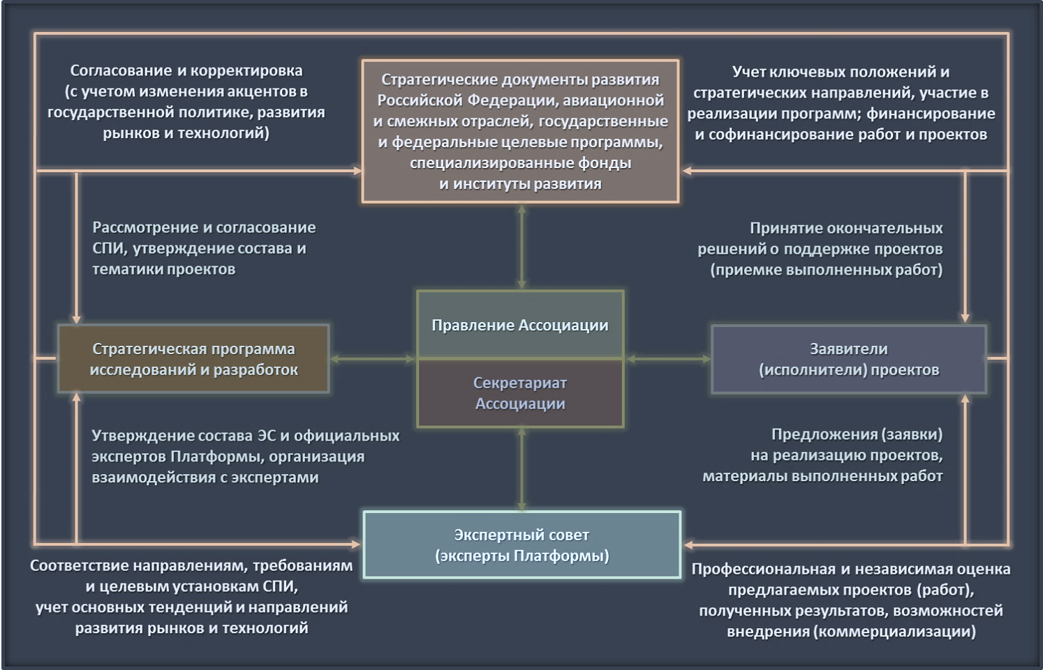
В начальный период деятельности Платформы, принимая во внимание ее коммуникационную направленность, мы качественно отработали формат очных экспертно-аналитических мероприятий, на которых авторы (заявители) и/или исполнители представляют свои работы (проекты), а приглашаемые эксперты, с учетом их специализации, имеют возможность в непосредственном диалоге обсудить и детализировать свое представление о научно-техническом уровне данных разработок и возможностях (перспективах) их коммерциализации (вывода на рынок).
Также, нами был наработан определенный опыт в части организации и проведения заочного (детализированного) рассмотрения представляемых на экспертизу материалов – это касается как заявок (предложений) на участие в конкурсах Министерства образования и науки Российской Федерации и других органов (организаций), осуществляющих поддержку научно-технической и инновационной деятельности, так и отчетных материалов по результатам выполнения работ (проектов), реализуемых с участием ТП.
Подводя предварительные итоги деятельности экспертных и рабочих (проектных) органов Платформы, можно констатировать, что к настоящему времени сформирована обширная и высокопрофессиональная база экспертов, охватывающая большинство научно-технических направлений Стратегической программы исследований и разработок Технологической платформы, большинство из которых принимает активное участие в работе Ассоциации; также действуют одна официально утвержденная и две инициативных рабочих группы по ключевым направлениям деятельности ТП.
Одним из важнейших направлений деятельности Технологической платформы является проведение экспертизы научно-технических и инновационных проектов – поэтому мы уделяем особое внимание организации данного процесса, в т.ч. взаимодействию с экспертами; привлечению их к рассмотрению важнейших документов развития отрасли; формированию и оценке проектов, реализуемых и (или) инициируемых с участием ТП. При выполнении Ассоциацией договорных научно-исследовательских и аналитических работ, в первую очередь, привлекаются официальные эксперты Технологической платформы и члены соответствующих рабочих групп.
То же самое касается организации деятельности и обеспечения функционирования рабочих (проектных) органов Технологической платформы. Члены действующих в составе ТП рабочих групп по направлениям «Малая и региональная авиация» и «Развитие авиационного двигателестроения для малой и региональной авиации» в 2020 году приняли активное участие в выполнении НИР «Исследования в обеспечение формирования типоразмерного ряда перспективных двигателей для легких самолетов, вертолетов и БЛА гражданского назначения» (шифр «Демонстраторы МГТД и АПД-ТРР») и внесли существенный вклад в развитие данных направлений.
Всего за период 2012-2020 гг. в рамках деятельности ТП экспертами Платформы:
- было рассмотрено 395 заявок по тематикам (проектам) прикладных исследований и разработок;
- подготовлено 209 экспертных заключений по результатам рассмотрения (оценки) предложенных заявок (тематик, проектов);
- подготовлено 69 экспертных заключений по результатам рассмотрения (оценки) результатов выполнения проектов (работ), реализуемых в рамках ФЦП «Исследования и разработки по приоритетным направлениям развития научно-технологического комплекса России на 2014–2021 годы» на основе предложений Технологической платформы;
- в рамках реализации ФЦП «Исследования и разработки по приоритетным направлениям развития научно-технологического комплекса России на 2014–2021 годы» на основе предложений Технологической платформы было объявлено 4 конкурсных лота (13 проектов - победителей) на общую сумму 411,7 млн. рублей (бюджетное финансирование; сроки выполнения работ – 2014-2016 гг.); победителями конкурсов Минобрнауки России стали 30 проектов, поддержанных Платформой, на общую сумму 2 745,9 млн. рублей (в т.ч. бюджетное финансирование – 1 489,7 млн. рублей, внебюджетное софинансирование – 1 256,2 млн. рублей; сроки выполнения работ – 2014-2020 гг.);
- в рамках общей экспертно-коммуникационной деятельности Технологической платформы, не связанной с участием в ФЦП «Исследования и разработки по приоритетным направлениям развития научно-технологического комплекса России на 2014–2021 годы», в том числе при проведении тематических (экспертно-аналитических) мероприятий, от экспертов Платформы было получено 362 предложения (заключения) по рассматриваемым документам (проектам).
В соответствии с решением Правления Ассоциации от 19 декабря 2018 г. в первоначальный (базовый) состав официальных экспертов Технологической платформы были включены 166 человек, в том числе от организаций промышленности – 51 чел., от организаций науки – 98 чел., от транспортных организаций (авиакомпаний) – 5 чел., от прочих организаций – 12 чел.
Общее количество экспертов, участвующих в деятельности Технологической платформы, в настоящее время составляет 665 человек, из которых представителями промышленности (включая опытно-конструкторские, производственные и другие промышленные организации) являются 343 чел.; представителями науки (включая институты авиационной и других отраслей промышленности, вузы, институты РАН) – 260 чел.; транспортных организаций (авиакомпании и др. организации воздушного транспорта) – 32 чел.; прочих организаций (консультационные, экспертные, аналитические компании) – 30 чел.
После утверждения базового (начального) списка официальных экспертов Технологической платформы – ключевой задачей в настоящее время является избрание членов Экспертного совета. Данный орган после его формирования должен стать основным в сфере организации и проведения экспертизы собственных (инициируемых самой Платформой) проектов, а также способен сыграть существенную роль в организации экспертного взаимодействия с федеральными органами исполнительной власти, специализированными фондами и другими механизмами поддержки научно-технической и инновационной деятельности.
Базовой схемой проведения экспертизы в рамках деятельности Технологической платформы, установленной действующим Положением, является детализированное (индивидуальное) заочное рассмотрение (оценка) материалов проекта (результатов работы) экспертами ТП, назначаемыми Экспертным советом (Председателем Экспертного совета) в соответствии с их специализацией и с учетом требований Положения об экспертизе. После получения и обработки заключений экспертов, Экспертный совет принимает окончательное решение по каждому проекту (Рис. 6).
Рисунок 6. Основные участники и этапы проведения экспертизы
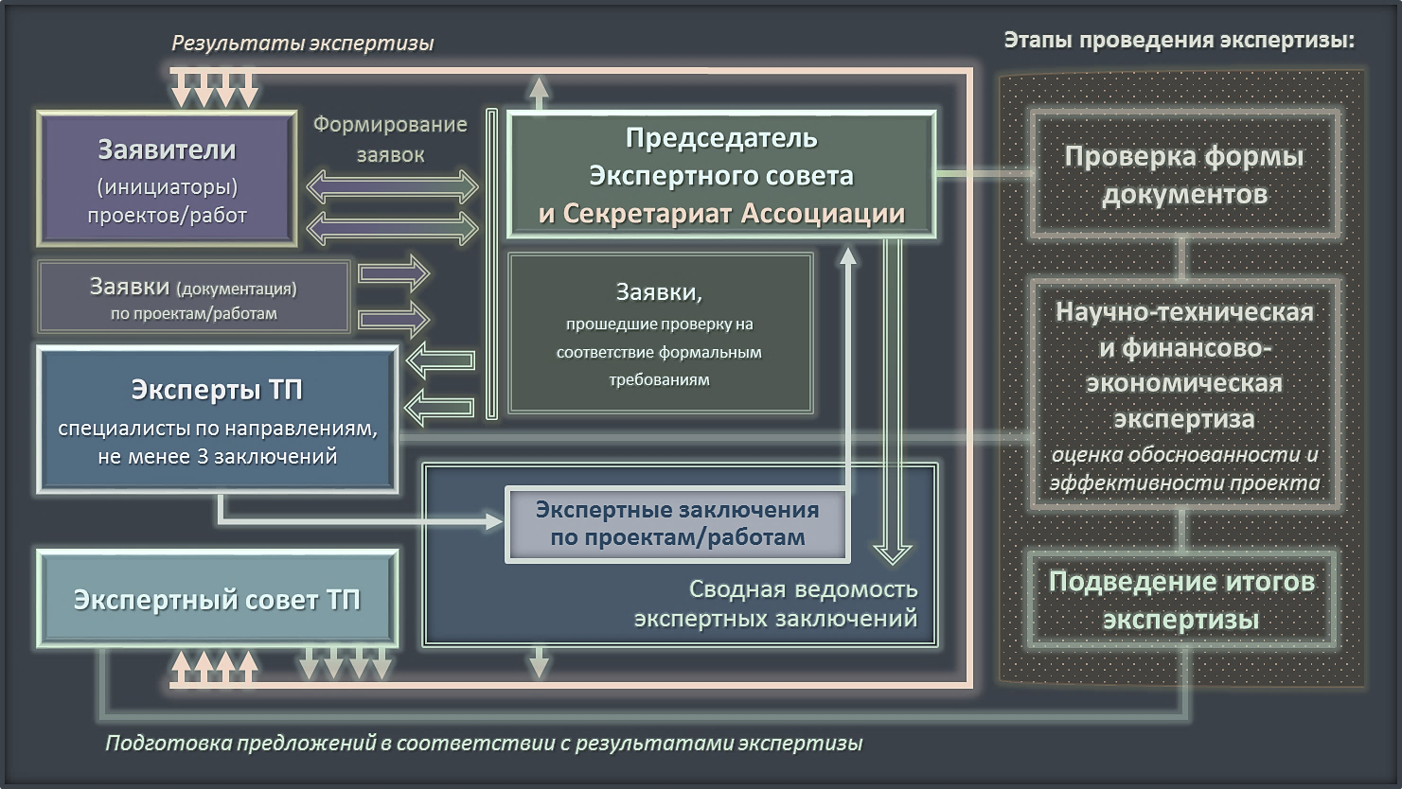
Представленный на схеме базовый (стандартный) порядок проведения экспертизы проектов (работ), рассматриваемых в рамках деятельности Технологической платформы, закрепленный в Положении об экспертизе – в полной мере сможет заработать после избрания и начала функционирования Экспертного совета Платформы. Мы надеемся, что после улучшения эпидемиологической обстановки в стране мы сможем возобновить активную деятельность по данному направлению.
Следующее направление экспертной и проектной деятельности Платформы – организация и упорядочивание деятельности дирекций (рабочих групп) и других органов проектного управления ТП. Достижение данной цели – является важнейшей задачей и необходимым условием формирования и реализации качественных исследовательских и технологических проектов.
Создание рабочих групп (дирекций) по инициированным (предлагаемым к реализации) проектам (направлениям перспективных исследований и разработок) началось с момента образования Платформы. Однако после создания на базе Технологической платформы юридического лица – Ассоциации – изменился механизм утверждения и статус данных органов.
В соответствии с Уставом Ассоциации, утверждение состава дирекций, рабочих, экспертных и других специализированных органов Ассоциации и назначение их руководителей относится к компетенции Правления Ассоциации; а сами данные органы, после утверждения их состава, приобретают статус официальных рабочих (проектных) органов Технологической платформы.
Состав органов проектного управления ТП формируется в соответствии с базовыми принципами создания и функционирования Платформы, закрепленными в Уставе и других документах Ассоциации и предусматривающими равное (пропорциональное) представительство в органах управления организаций науки и промышленности (бизнеса).
Важным фактором обеспечения эффективности функционирования данных органов является включение в их состав наиболее компетентных специалистов, заинтересованных в развитии соответствующих направлений и проектов; а также наличие представителей государственных компаний - управляющих организаций интегрированных структур, действующих в авиастроении и смежных отраслях.
Основными задачами деятельности органов проектного управления Платформы являются:
- разработка детальных планов (программ) проведения работ, обеспечивающих эффективную реализацию проекта;
- формирование предложений по финансированию и софинансированию работ;
- непосредственное управление ходом реализации проекта (работ).
При планировании, реализации и оценке результатов выполнения проектов и работ, рассматриваемых и (или) реализуемых в рамках деятельности Технологической платформы, в обязательном порядке осуществляется оценка уровня готовности технологий, результаты которой используются при принятии решений о начале (инициировании) проекта, определении оптимальных источников его финансирования (софинансирования), приемке (оценке готовности к внедрению) полученных результатов.
В качестве источников финансирования проектов и работ, предлагаемых к реализации в рамках деятельности Технологической платформы, кроме ФЦП «Исследования и разработки по приоритетным направлениям развития научно-технологического комплекса России на 2014–2021 годы», рассматриваются государственные и федеральные целевые программы в области авиастроения и воздушного транспорта, межотраслевые (общефедеральные) программы поддержки науки, промышленности и технологий; средства специализированных фондов и институтов развития, ориентированных на поддержку перспективных исследований и разработок; собственные средства российских и иностранных компаний, заинтересованных в реализации конкретных проектов и работ; заемное (банковское) финансирование (софинансирование).
Финансирование проектов (работ), находящихся на ранних стадиях технологической готовности, как правило, должно осуществляться за счет государственных субсидий на проведение поисковых и фундаментальных научных исследований и специализированных фондов (государственная программа Российской Федерации «Развитие авиационной промышленности», государственная программа Российской Федерации «Развитие транспортной системы», государственная программа Российской Федерации «Научно-технологическое развитие Российской Федерации», Программа фундаментальных научных исследований государственных академий наук, Российский научный фонд, Российский фонд фундаментальных исследований). Исследовательские и технологические проекты, ориентированные на разработку конкретных продуктов и технологий, планируемых к выводу на рынок, формируются с обязательным участием бизнес-структур (компаний), заинтересованных в их разработке и дальнейшем продвижении.
Данные компании обязательно должны привлекаться как при планировании проекта и постановке задач, так и в рамках проведения экспертизы и приемки результатов работ. Также, их мнение должно учитываться при принятии решений об определении оптимальных источников и параметров финансирования (софинансирования).
С момента создания Платформы было инициировано создание трех рабочих групп: «Малая и региональная авиация», «Внедрение газомоторной техники на авиационном транспорте» и «Развитие авиационного двигателестроения для малой и региональной авиации». Деятельность первых двух рабочих групп пока официально не утверждена Правлением Ассоциации. Решение об официальном создании Рабочей группы по развитию авиационного двигателестроения для малой и региональной авиации было принято на заседании Правления Ассоциации, состоявшемся 19 декабря 2018 г. Также в рамках деятельности ТП рассматривается возможность организации деятельности рабочих группы по направлениям – «Беспилотные авиационные системы» и «Аэростатические летательные аппараты».
В 2020 году наиболее активно вели свою деятельность вели 2 рабочие группы – «Развитие авиационного двигателестроения для малой и региональной авиации» и «Малая и региональная авиация». В связи с переходом на другое место работы бывшего руководителя Рабочей группы – представителя ООО «ОКБМ» В.В. Кузина – функции и.о. Руководителя Рабочей группы исполнял Советник Генерального директора ФГУП «ЦАГИ» А.И. Ляшенко.
В качестве ближайших планов и направлений организации экспертной и проектной работы Технологической платформы предусмотрены:
- обсуждение возможностей по организации взаимодействия и участию экспертов ТП в качестве экспертов Министерства промышленности и торговли Российской Федерации в рамках реализации государственной программы Российской Федерации «Развитие авиационной промышленности»;
- обсуждение возможностей по организации взаимодействия и участию экспертов ТП в качестве экспертов Министерства науки и высшего образования Российской Федерации и реализуемых им инструментов поддержки научно-технической и инновационной деятельности;
- организация взаимодействия с ФГБНУ «Дирекция научно-технических программ» с целью подключения экспертов Платформы к информационным сервисам поддержки и обеспечения экспертной деятельности;
- обсуждение возможностей по организации взаимодействия и участию экспертов ТП в качестве экспертов Фонда содействия инновациям, других специализированных фондов и организаций, осуществляющих поддержку научно-технической и инновационной деятельности.
Кроме формирования и организации деятельности собственных экспертных и рабочих органов Технологической платформы, представители Платформы также включены в состав следующих экспертных и рабочих органов авиационной и смежных отраслей:
- Рабочая группа Совета Федерации Федерального собрания Российской Федерации по вопросам государственной политики в сфере авиастроения;
- Научно-экспертный совет Авиационной коллегии при Правительстве Российской Федерации;
- Экспертный совет по методическому и организационному обеспечению научно-технического сопровождения реализации государственной программы Российской Федерации «Развитие авиационной промышленности»;
- Экспертный совет ФГБУ «Национальный исследовательский центр «Институт имени Н.Е. Жуковского»;
- Рабочая группа по инновационной деятельности (совещательный орган) ПАО «Аэрофлот».
Результаты экспертной и проектной работы Платформы в 2020 году представлены в разделах 2 и 3, а также в Приложении 2 к настоящему Отчета. Основная информация о деятельности экспертных органов Технологической платформы, официальных и инициативных рабочих групп размещается на сайте Платформы в разделах «Экспертная деятельность» (https://aviatp.ru/expertcouncil), «Деятельность» (https://aviatp.ru/projectwork), «Рабочие группы и консорциумы» (https://aviatp.ru/workgroups); детализированная информация о проектах и результаты их экспертного рассмотрения – в закрытом разделе сайта «Внутренние документы Ассоциации / Экспертный совет», доступном только для официальных представителей организаций - членов Ассоциации и членов органов управления ТП.

1.5. Обеспечение финансирования деятельности Платформы
На начальном этапе деятельности Технологической платформы (в 2011-2015 гг.) финансирование работы по организации и обеспечению ее функционирования осуществляло ФГУП «ЦАГИ» – как инициатор создания и один из координаторов Платформы.
С 2016 г. – после создания и начала функционирования Ассоциации «ТП «АМиАТ» – основным источником финансирования организационной работы Платформы стали членские взносы организаций - участников (установленные на минимальном уровне с учетом общеэкономической ситуации в стране и переходных этапов развития отрасли).
В качестве источников дополнительного финансового обеспечения неотложных работ в настоящее время рассматриваются специальные (целевые) договоры на оказание Ассоциацией соответствующих услуг (проведения работ).
В соответствии с общей концепцией создания технологических платформ по мере налаживания (упорядочивания) внутриплатформенной деятельности, прежде всего, в плане организации и проведения экспертизы, согласования и утверждения Стратегической программы исследований и разработок, а также «встраивания» платформ в общегосударственную систему поддержки научно-технической и инновационной деятельности – Платформа должна, сохраняя статус «коммуникационной площадки», постепенно перейти к самостоятельному формированию исследовательских и технологических проектов и обеспечению их эффективной реализации.
Создание и участие Ассоциации «ТП «АМиАТ» в этой работе способно вывести проектную деятельность в научно-технической сфере авиастроения Российской Федерации на новый организационный уровень и одновременно обеспечить финансирование (софинансирование) соответствующих организационных расходов ТП.
Также, Платформа способна выступать в качестве своего рода финансового «хаба» – интегратора, обеспечивающего консолидацию ресурсов организаций, заинтересованных в решении общих научно-технических и (или) организационных (регуляторных) задач по профилю деятельности Платформы; осуществлять планирование, координацию и выполнение работ по реализации совместных проектов; обеспечивать взаимодействие с соответствующими федеральными органами исполнительной власти и институтами развития. По решению организаций - участников и Ассоциации – сформированные таким образом консолидированные средства также могут быть направлены на совместное финансирование (софинансирование) необходимых научно-исследовательских, опытно-конструкторских и технологических работ.
В рамках сопровождения данных проектов Ассоциация может обеспечить высококачественную и реально независимую экспертизу, объективный выбор направлений исследований и разработок, отбор и формирование проектных команд (консорциумов), привлечение дополнительного финансирования (софинансирования) с участием средств государственных и федеральных целевых программ; а также других механизмов поддержки научно-технической и инновационной деятельности. Немаловажным фактором также является минимальный размер накладных расходов Ассоциации при выполнении ею договорных работ.
Дальнейшим развитием данного направления может стать создание находящихся под управлением Ассоциации и заинтересованных организаций фондов НИОКР, а также венчурных, инвестиционных и других специализированных фондов.

Действующие размер и порядок оплаты членских взносов были установлены решением Общего собрания членов Ассоциации от 30 ноября 2016 г. и тех пор остаются неизменными:
1) вступительный взнос – 50 000 рублей (уплачивается в течение 30 рабочих дней со дня принятия решения о приеме в члены Ассоциации);
2) регулярный членский взнос (уплачивается в течение 30 рабочих дней с начала календарного года или принятия решения о приеме в члены Ассоциации):
- для акционерных обществ с государственным участием, государственных корпораций, государственных компаний и федеральных государственных унитарных предприятий – 100 000 рублей в год;
- для государственных учреждений – 50 000 рублей в год;
- для прочих организаций – 25 000 рублей в год.
Общий объем сбора (оплаты) членских взносов в 2020 году составил 2 200,00 тыс. рублей, в том числе:
- вступительные взносы – 50,0 тыс. рублей;
- членские взносы – 2 150,0 тыс. рублей;
из них:
- погашение задолженности по взносам за 2018 год – 100,0 тыс. рублей;
- членские взносы за 2020 год – 2 050,0 тыс. рублей.
В структуре общего объема оплаты (поступления) членских и вступительных взносов от организаций - членов Ассоциации в 2020 году (Рис. 7) наибольшая доля пришлась на акционерные общества с государственным участием (всего – 7 организаций) – 34,1%; далее следуют – государственные учреждения (вузы и институты РАН, всего – 12 организаций) – 29,3%; научно-исследовательские институты (федеральные государственные унитарные предприятия, всего – 4 организации) – 19,5% и прочие, в т.ч. частные, компании (всего – 14 организаций) – 17,1%.
Рисунок 7. Структура общего объема оплаты (поступления) членских
и вступительных взносов от организаций - членов Ассоциации в 2020 году
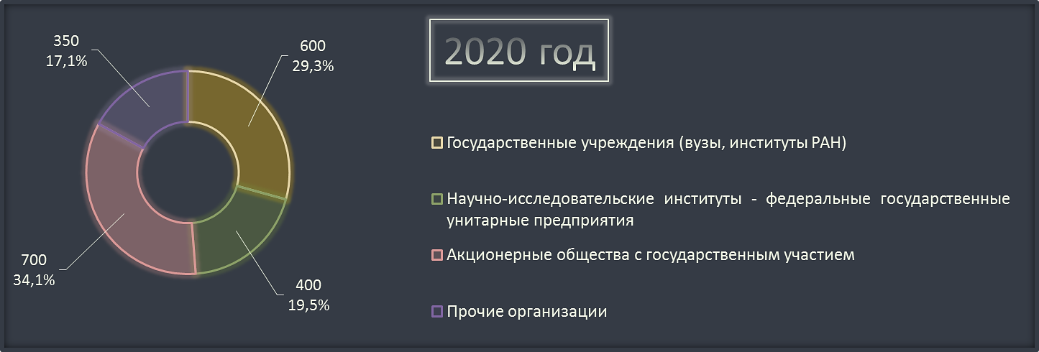
В целом, объем поступлений членских взносов (с учетом погашения задолженности предыдущих лет) в 2020 году практически не отличается от объема поступлений в 2019 году. Уровень оплаты членских взносов в 2020 году составил 63,6%, задолженность по оплате членских и вступительных взносов снизилась на 625 тыс. руб. (на 16,9%) и по состоянию на 31.12.2020 г. составила 3 075 тыс. рублей.
Основной общеорганизационной причиной неполной оплаты членских взносов от членов Ассоциации является неопределенность правового статуса российских технологических платформ и механизмов их участия в реализации государственной научно-технической и инновационной политики, прежде всего, государственных и федеральных целевых программ, деятельности специализированных фондов и других институтов развития.
Дальнейшие шаги по улучшению финансового обеспечения деятельности Технологической платформы мы видим, прежде всего, в принятии законодательных и нормативно-правовых актов, устанавливающих правовой статус и механизмы участия наиболее квалицированных технологических платформ в реализации государственных программ и других механизмов государственной поддержки научно-технической и инновационной деятельности.
В последние годы нашей Платформой совместно с другими заинтересованными технологическими платформами были предприняты ряд шагов по инициированию внесения соответствующего законопроекта на рассмотрение в Государственную Думу Федерального Собрания Российской Федерации (подробнее – см. на сайте ТП в разделе «Деятельность» по адресу: https://aviatp.ru/platformcommunication#05072021). Надеемся, что данный закон будет принят, и участие платформ в реализации государственной научно-технической и инновационной политики станет более системным и упорядоченным.
Также, мы будем продолжать прилагать все возможные усилия по налаживанию взаимодействия с федеральными органами исполнительной власти, всеми заинтересованными организациями и экспертами по формированию и реализации перспективных исследовательских и технологических проектов; разработке стратегических, программных и нормативно-правовых документов, направленных на повышение эффективности функционирования и дальнейшее развитие отрасли.
Основным способом обеспечения финансирования аппарата и экспертной деятельности Технологической платформы в ближайшем будущем должно стать участие Ассоциации в выполнении научно-исследовательских и аналитических работ, направленных на решение ключевых отраслевых проблем; формировании и реализации комплексных, учитывающих интересы максимального количества участников, научно-технологических проектов общеотраслевого значения.
В 2020 году Ассоциацией «ТП «АМиАТ» был заключен и успешно выполнен третий по счету коммерческий договор по выполнению НИР «Исследования в обеспечение формирования типоразмерного ряда перспективных двигателей для легких самолетов, вертолетов и БЛА гражданского назначения» (шифр «Демонстраторы МГТД и АПД-ТРР»). Мы надеемся, что выполнение Ассоциацией подобных работ с привлечением широкого круга экспертов и специалистов – позволит получать высококачественные результаты, обеспечивать формирование объективной и независимой профессиональной экспертной позиции, способствовать формированию и продвижению перспективных исследовательских и технологических проектов, в том числе комплексных научно-технических проектов (программ) полного инновационного цикла.
Для проведения качественной диагностики и последующего планирования финансовой деятельности Ассоциации на сайте ТП действует специализированный раздел «Планово-экономический отдел», в котором представлены общие положения о финансовой политике ТП, информация о размере и порядке оплаты членских взносов https://aviatp.ru/planeconomdep. В конце 2021 года, перед проведением Общего годового собрания планируется проведение очередного мониторинга оплаты членских взносов (Рис. 8).
Рисунок 8. Статистика оплаты членских взносов
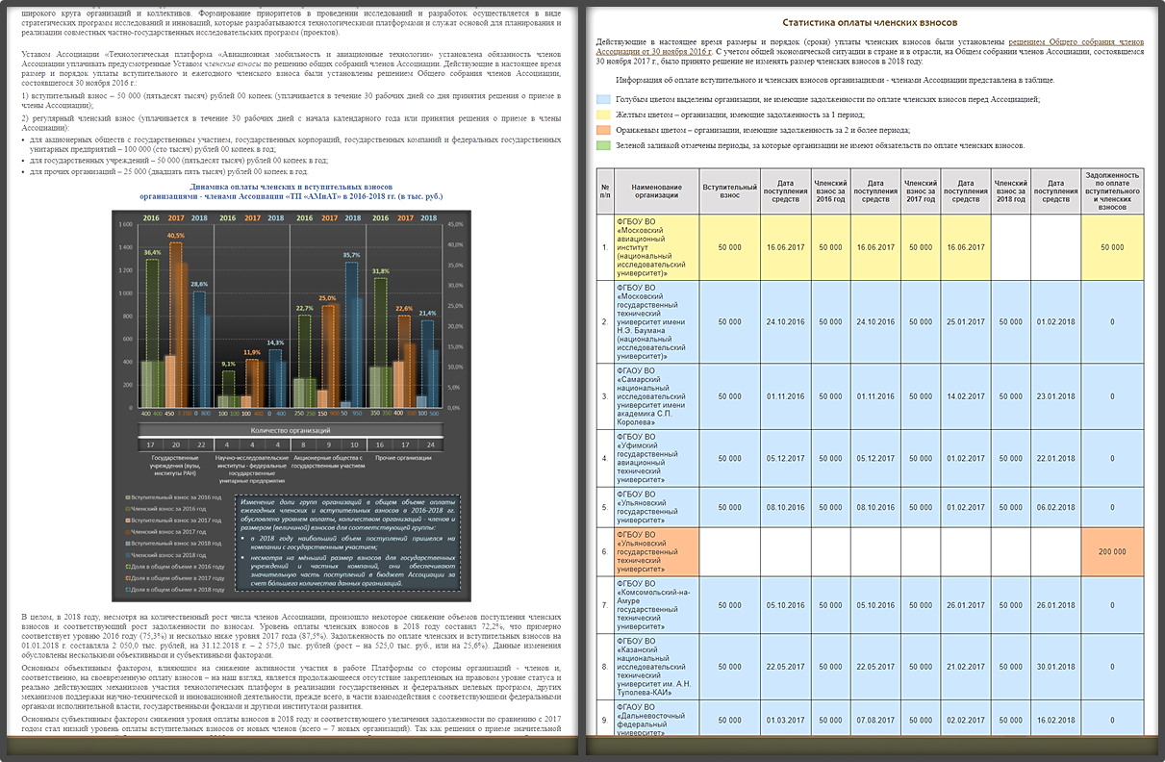

1.6. Интернет-сайт Технологической платформы
Интернет-сайт Технологической платформы размещен по адресу www.aviatp.ru. Сайт на данный момент состоит из двух блоков: открытая коммуникационная площадка и закрытый раздел «Внутренние документы», предназначенный для использования членами Правления и Наблюдательного совета, а также аккредитованными представителями экспертного сообщества Платформы (Рис. 8).
Рисунок 8. Сайт Технологической платформы
«Авиационная мобильность и авиационные технологии»
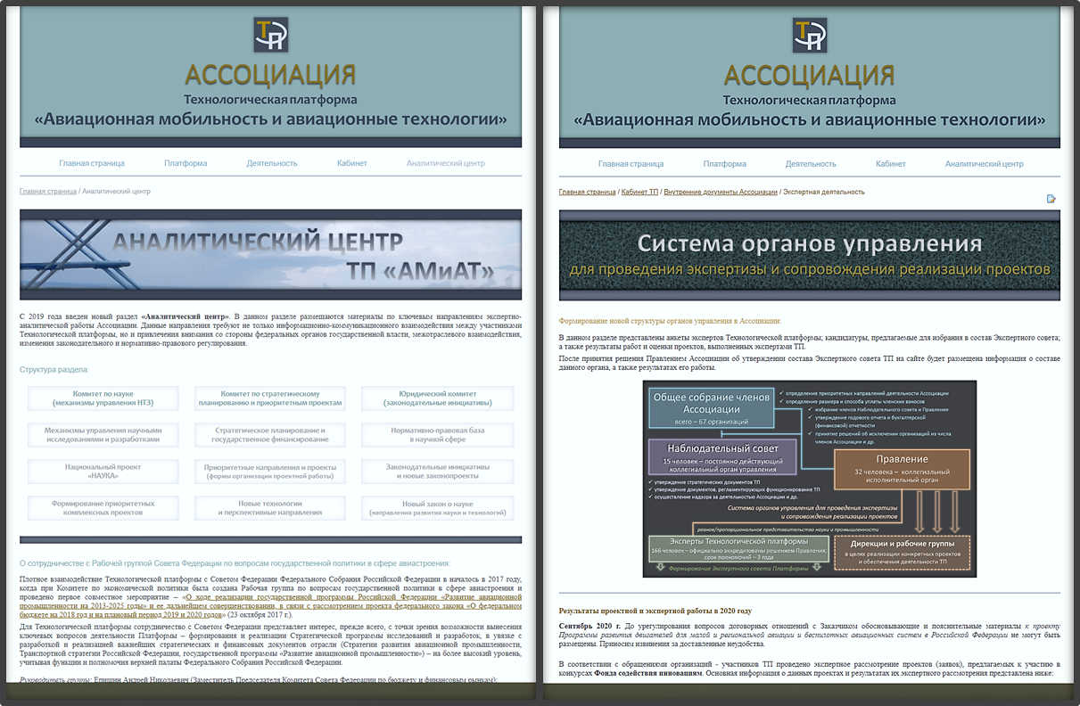
За прошедшее с момента запуска новой версии сайта (май 2016 г.) время – сайт значительно расширился как тематически, так и функционально. Динамика посещаемости и состав (структура) пользователей сайта также качественно изменились: если в начальный период деятельности Платформы мы уделяли большое внимание коммуникационной составляющей, проводя крупные тематические и экспертно-аналитические мероприятия (в т.ч. отраслевого и общероссийского уровня); то в последние годы сайт стал по-настоящему профессиональной экспертной площадкой, на которой публикуется большое количество аналитических материалов по актуальным вопросам государственной политики в отрасли и конкретным технологическим направлениям. На данный момент, это направление деятельности Платформы представляется нам как одно из наиболее эффективных средств коммуникативной работы.
На текущий момент с «Главной страницы» интернет-сайта Технологической платформы, для посетителей открыт вход в следующие разделы:
«Платформа» (https://aviatp.ru/platform) – в разделе представлена информация об истории создания Технологической платформы «Авиационная мобильность и авиационные технологии» («Цели и задачи ТП», «Международный опыт деятельности технологических платформ», «Основные этапы и первоочередные задачи ТП»);
«Деятельность» (https://aviatp.ru/working) – в данном разделе представлены такие рубрики, как – «Проектная работа Платформы», «Участие Платформы в общероссийских и международных мероприятиях (совещаниях) авиационной и смежных отраслей», «Межплатформенное взаимодействие и развитие института технологических платформ в Российской Федерации», «Коммуникационная площадка», «Развитие научных и инженерно-технических кадров»;
В последние годы мы сделали особый акцент на формировании структуры и наполнении нового раздела «Аналитический центр» (https://aviatp.ru/analyticalcenter), в котором размещаются для обсуждения участников Ассоциации результаты экспертно-аналитической работы по ключевым, с точки зрения развития Технологической платформы и авиационной отрасли, темам. На данный момент, в-основном, разработаны 3 крупных раздела: «Комитет по науке», «Комитет по стратегическому планированию и приоритетным проектам» и «Юридический комитет». По мере дальнейшего заполнения АЦ – продолжится корректировка (развитие) его внутренней структуры и способов подачи информации.
«Кабинет ТП» (https://aviatp.ru/cabinettp) – после реорганизации данный раздел состоит из 2-х основных информационных блоков со своей собственной внутренней структурой («Участие в Ассоциации» и «Организационная структура ТП»); 4-х специализированных разделов («Планово-экономический отдел», «Юридический отдел», «Экспертная деятельность», «Стратегическая программа ИиР»); а также основной страницы, где публикуется оперативная информация о деятельности секретариата Ассоциации и располагается вход в закрытый (по индивидуальным паролям для организаций - членов Ассоциации) раздел «Внутренние документы Ассоциации».
Также, на нижней панели основного меню главной страницы сайта расположены информационные разделы: «Архив новостей» (https://aviatp.ru/news-40), «Карта сайта» (https://aviatp.ru/sitemap) и «Контакты» (https://aviatp.ru/contacts).
В целях объективного мониторинга и анализа эффективности ведения интернет-сайта Технологической платформы аппаратом Ассоциации ведется регулярный контроль его посещаемости с помощью инструментария «Яндекс.Метрика» (Рис. 9). По данным интернет-сервиса, общее количество посещений (заходов на сайт) в 2020 году составило – 9 634 (в среднем – 803 в месяц; рост по отношению к 2019 году – 29,4%).
Рисунок 9. Посещаемость сайта Технологической платформы
«Авиационная мобильность и авиационные технологии» в 2019-2020 гг.
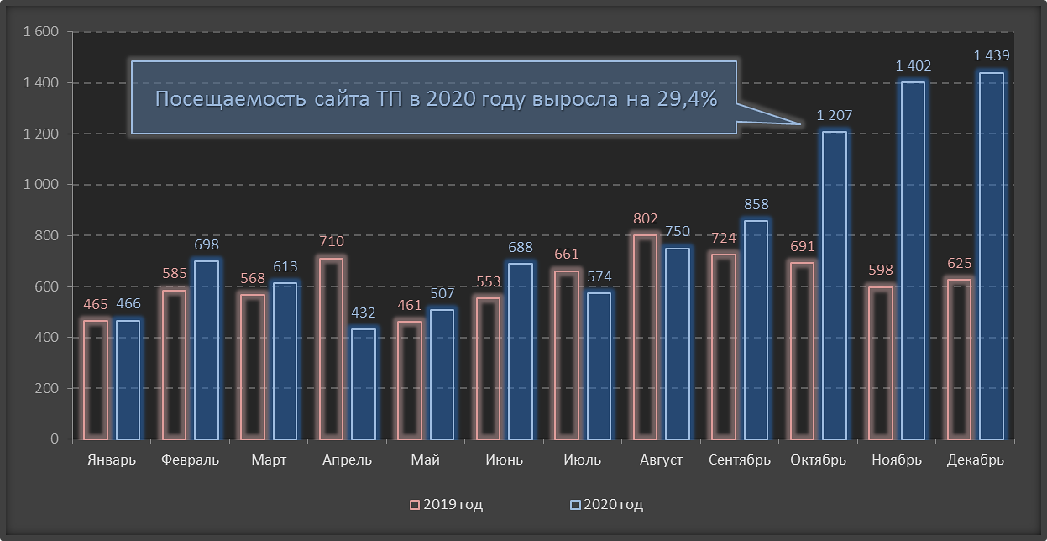
Также, в 2020 году был продлен сертификат безопасности Sectigo Positive SSL, обеспечивающий максимальный уровень защиты данных и подтверждающий достоверность и надежность интернет-ресурса. Секретариат Платформы планирует и в дальнейшем регулярно вести активную деятельность на сайте Ассоциации, а также проводить мониторинг и аналитическую обработку данных о посещаемости с целью улучшения содержания и качества подачи информации.

Протокол от 01.04.2011 г. № 2.
Протокол заседания Межведомственной комиссии по технологическому развитию президиума Совета при Президенте Российской Федерации по модернизации экономики и инновационному развитию России от 30.10.2014 г. № 36-Д19.
По состоянию на 1 января соответствующего года.
Представлен на сайте Платформы в разделе «Кабинет ТП» по адресу: https://aviatp.ru/legaldep.
Подробнее – см. в Разделе 1.3.
Подробнее – см. в Разделе 1.3.
О годовом Общем собрании членов Ассоциации, состоявшемся в 2020 году – см. ниже в данном разделе.
Действует в ред. распоряжения Правительства Российской Федерации от 18.10.2018 г. № 2253-р.
Основные изменения, внесенные в Устав Ассоциации решением Общего собрания членов Ассоциации от 30 ноября 2016 г.: - предусмотрена возможность проведения собраний (заседаний) органов управления Ассоциации в заочной форме (путем проведения письменного опроса); - в число вопросов, относящихся к исключительной компетенции Общего собрания членов Ассоциации включено полномочие по утверждению финансового плана Ассоциации; - уточнены (разделены) понятия вступительного и членского взносов; - внесены технические исправления (устранены опечатки).
Подробнее о деятельности экспертных органов Технологической платформы – см. в Разделе 1.4.
Информация об экспертах Платформы доступна только для официальных представителей организаций - членов Ассоциации и членов органов управления.
Подробнее – см. в Разделе 2.
О полномочиях органов управления Ассоциации – см. в Разделе 1.2.
С учетом изменений, внесенных Указами Президента Российской Федерации от 19.07.2018 г. № 444, от 21.07.2020 г. № 474.
В соответствии с публикацией на сайте http://www.economy.gov.ru по состоянию на 03.12.2018 г.
В соответствии с публикацией на сайте http://www.economy.gov.ru по состоянию на 02.10.2020 г.
В редакции Указа Президента Российской Федерации от 15.03.2021 г. № 143.
В редакции Указа Президента Российской Федерации от 16.12.2015 г. № 623.
В редакции Постановлений Правительства Российской Федерации от 31.03.2020 г. № 390, от 31.03.2021 г. № 518.
В редакции Постановлений Правительства Российской Федерации от 21.07.2014 г. № 681, от 30.12.2015 г. № 1519, от 27.05.2016 г. № 473, от 26.12.2016 г. № 1497, от 25.09.2017 г. № 1156, от 22.10.2018 г. № 1256, от 13.11.2019 г. № 1441, от 22.04.2020 г. № 563, от 01.12.2020 г. № 1983.
В редакции постановлений Правительства Российской Федерации от 20.12.2016 г. № 1406, от 29.09.2017 г. № 1184, от 03.04.2018 г. № 401, от 10.09.2018 г. № 1078, от 20.04.2019 г. № 474, от 31.08.2019 г. № 1125, от 22.04.2020 г. № 562, от 24.07.2020 г. № 1101, от 08.04.2021 г. № 563, от 01.07.2021 г. № 1107.
В редакции распоряжений Правительства Российской Федерации от 11.06.2014 г. № 1032-р, от 12.05.2018 г. № 893-р.
В редакции распоряжений Правительства Российской Федерации от 17.08.2019 г. № 1844-р, от 13.03.2020 г. № 610-р, от 04.07.2020 г. № 1747-р, от 20.02.2021 г. № 430-р.
В редакции постановлений Правительства Российской Федерации от 31.03.2017 г. № 379, от 30.03.2018 г. № 349, от 29.03.2019 г. № 376, от 20.03.2020 г. № 312, от 29.03.2021 г. № 480.
В редакции постановлений Правительства Российской Федерации от 03.03.2018 г. № 223, от 01.08.2018 г. № 893, от 29.09.2018 г. № 1158, от 23.10.2018 г. № 1262, от 14.11.2018 г. № 1366, от 28.11.2018 г. № 1431, от 14.12.2018 г. № 1531, от 28.12.2018 г. № 1712, от 29.03.2019 г. № 378, от 17.10.2019 г. № 1337, от 26.11.2019 г. № 1513, от 12.12.2019 г. № 1657, от 27.12.2019 г. № 1926, от 31.03.2020 г. № 398, от 21.05.2020 г. № 719, от 28.09.2020 г. № 1551, от 30.03.2021 г. № 483.
В редакции Постановлений Правительства Российской Федерации от 31.03.2017 г. № 382-13, от 10.02.2018 г. № 141, от 30.03.2018 г. № 368-15, от 01.10.2018 г. № 1167, от 14.12.2018 г. № 1529, от 29.03.2019 г. № 355-23, от 05.12.2019 г. № 1597, от 27.12.2019 г. № 1901, от 31.03.2020 г. № 377-19, от 28.01.2021 г. № 66, от 31.03.2021 г. № 505-20).
Подробнее – см. в Разделе 2.
Подробнее – см. в разделах 1.2 и 1.3.
Подробнее – см. в Отчете о деятельности Технологической платформы за 2018 год.
О размере членских взносов – см. ниже в данном Разделе.
Подробнее о предложениях ТП «Авиационная мобильность и авиационные технологии» по повышению эффективности и дальнейшему развитию технологических платформ в Российской Федерации, включая предложения по оптимальным направлениям и формату взаимодействия с федеральными органами исполнительной власти, рабочими группами Национальной технологической инициативы и внесению изменений (дополнений) в Федеральный закон «О науке и государственной научно-технической политике» в части регулирования деятельности технологических платформ – см. на сайте ТП по адресу: https://aviatp.ru/platformcommunication#12092018, а также в Отчете о деятельности Технологической платформы за 2018 год.
Подробнее – см. в Разделе 3.
https://metrika.yandex.ru.
SSL – Secure Sockets Layer.

